PAUTA ACTIVIDAD: CARACTERISTICAS DE UNA REACCIÓN QUÍMICA

Propósito: Observar algunas características de una reacción química

Procedimiento:
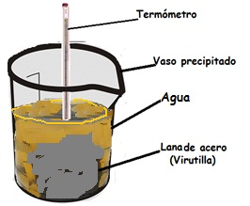
- Remoje la virutilla en vinagre durante unos 5 minutos.
- Saque, cuidadosamente la virutilla, estrujando el exceso de vinagre y coloque un termómetro en su interior.
- Introduzca la virutilla con el termómetro en un segundo vaso precipitado con agua.
- Tape bien el vaso con una hoja de papel asegurándose de poder leer el termómetro (puede hacer un orificio en el papel).
- Registre la temperatura inicial y cada 1 minuto por un período de 5 minutos.
- Observe lo que sucede en el vidrio del vaso precipitado.

Preguntas y registro:

- Construya una tabla de datos y un gráfico de líneas con la lectura de la temperatura.
En la tabla, la primera columna es la variable independiente tiempo (minutos). La segunda columna es la variable dependiente (temperatura (“C)). El gráfico debe ser de línea. En el eje x debe ir el tiempo (minutos) y en el y la temperatura (“C). Recuerde a los alumnos que deben poner un título tanto para el gráfico como para la tabla.

- ¿Qué sucedió con la temperatura al introducir la virutilla en el vaso con agua?
La temperatura subió gradualmente.

- El vinagre remueve cualquier capa protectora en la virutilla y facilitar la reacción entre el fierro de la virutilla y el oxígeno. ¿Qué evidencias hay que se produjo una reacción química?
A los cinco minutos se observa un cambio en el color del vinagre y un aumento en la temperatura. Si se remueve la virutilla y se observa al día siguiente se verá óxido.
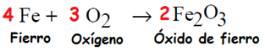
- La reacción que se produce es.

- Balancee la ecuación.

Subraye la respuesta correcta en las preguntas 6 y 7

- La liberación de calor debe registrarse en la parte derecha (productos) / izquierda de la ecuación.
- Este tipo de reacción química se denomina endotérmica / exotérmica.
- Además de ser clasificada como una reacción de síntesis, ¿de qué otra manera se puede también clasificar esta reacción química?
Puede clasificarse como una reacción de oxidación.
- Nombre los productos de esta reacción química. Fierro y oxígeno.
- Nombre los reactantes de esta reacción química. Óxido de fierro.

Elaborado por: Carmen Salazar

